# Código em R

library(readxl)

library(ggplot2)

library(dplyr)

# Lê o ficheiro excel com colunas do tipo numérico

EsperancaVida <- read_excel("~/EsperancaVida.xlsx", col_types = "numeric")

# Criação da data frame com os dados do ficheiro

anos <- rep(2002:2019)

francaH <- EsperancaVida[48:65,51] %>% rename(francaH = ...51)

irlandaH <- EsperancaVida[48:65,54] %>% rename(irlandaH = ...54)

portugalH <- EsperancaVida[48:65,62] %>% rename(portugalH = ...62)

francaM <- EsperancaVida[48:65,85] %>% rename(francaM = ...85)

irlandaM <- EsperancaVida[48:65,88] %>% rename(irlandaM = ...88)

portugalM <- EsperancaVida[48:65,96] %>% rename(portugalM = ...96)

dados <- data.frame(anos, francaH, irlandaH, portugalH, francaM, irlandaM, portugalM)

# Desenho do gráfico com os dados

plot <- ggplot(dados)+

geom_line(aes(anos, francaH, color = "França"))+

geom_line(aes(anos, irlandaH, color = "Irlanda"))+

geom_line(aes(anos, portugalH, color = "Portugal"))+

geom_line(aes(anos, francaM, color = "França "))+

geom_line(aes(anos, irlandaM, color = "Irlanda "))+

geom_line(aes(anos, portugalM, color = "Portugal "))+

# Criação de 2 colunas para a legenda

guides(color = guide_legend(ncol = 2))+

scale_color_manual(values = c("França" = "dodgerblue4", "Irlanda" = "dodgerblue",

"Portugal" = "deepskyblue", "França " = "purple",

"Irlanda " = "magenta3", "Portugal " = "orchid1"))+

labs(title = "Esperança de vida", x = "Ano", y = "Idade",

subtitle = "Esperança de vida à nascença por sexo e por país, entre 2002 e 2019",

caption = "Dados obtidos em https:www.pordata.pt a 28-10-2021",

color = "Homens Mulheres") +

scale_y_continuous(expand = c(0,0), limits = c(70, 90)) +

scale_x_continuous(expand = c(0,0), limits = c(2002, 2019)) +

theme_classic() +

theme(plot.caption = element_text(size = 6),

panel.grid.major = element_line(size = 0.4),

panel.grid.minor = element_line(size = 0.4))

# Guarda o plot como imagem

ggsave("Plot2.png", plot, width = 1920, height = 1080, units = "px")

# Gráfico temporal

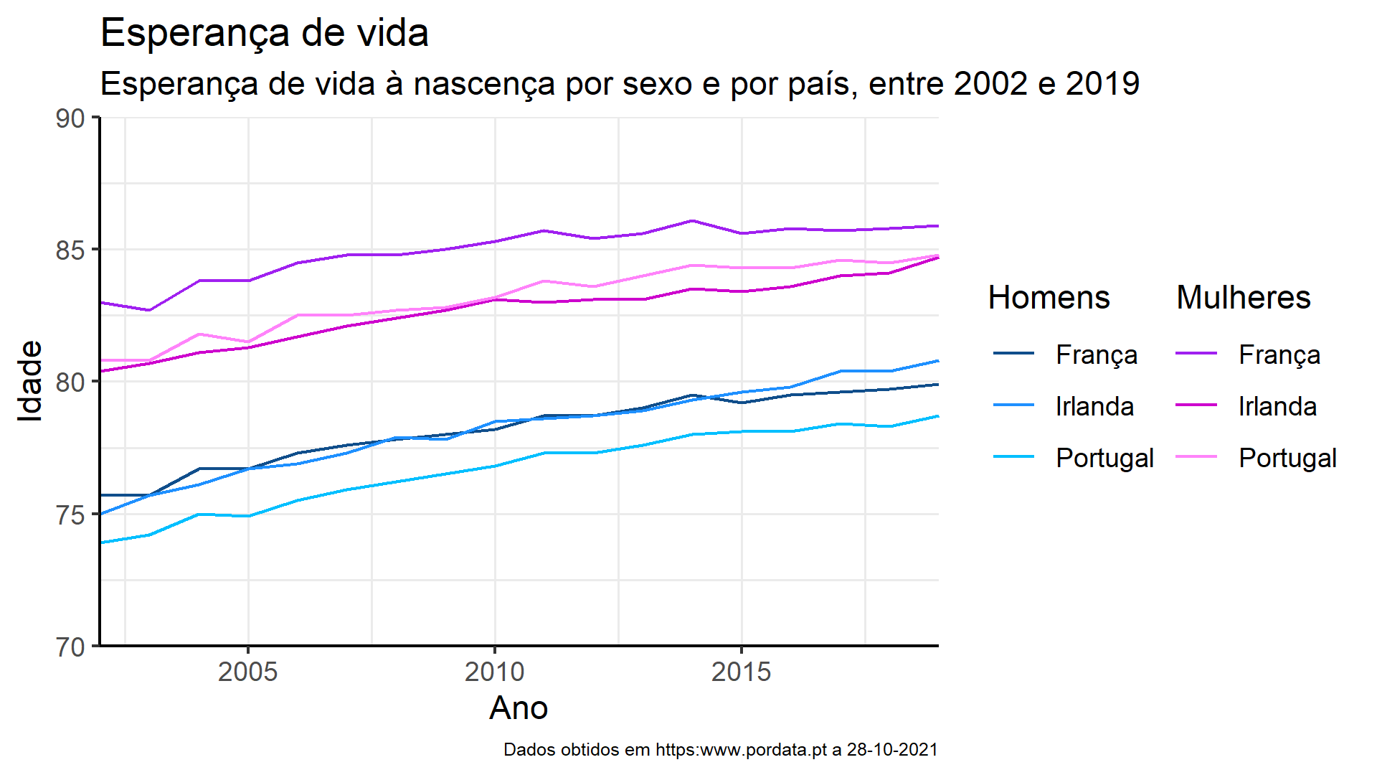

# Comentários

Os resultados obtidos indicam que a esperança de vida das mulheres é superior à dos homens, sendo que ambas apresentam um aumento entre 2002 e 2019. Também se verifica que, entre os três países analisados:

* A esperança de vida das mulheres é maior na França;
* A esperança de vida dos homens é menor em Portugal.